花蓮縣政府 | 114（115）年度後備軍人緩召3款暨逐召4款講習資料
花蓮縣後備指揮部 | 114（115）年度後備軍人緩召3款暨逐召4款講習資料
壹、依據：
- 兵役法。
- 兵役法施行法。
- 免役、禁役、緩徵、緩召實施辦法。
- 召集規則。
- 國防工業緩召機構實施規定。
- 國防部頒「後備軍人暨補充兵緩召、逐次與儘後召集處理規定」。
- 後備指揮部頒「後備軍人暨補充兵緩召、逐次與儘後召集作業手冊」。
貳、目的：
配合國家動員實施階段人力運用，對後備軍人及補充兵是否參加動員召集或臨時召集，及國家為支持戰爭保留前後方所不可缺少之人員所採取之措施，以期對軍事人力運用做合理之調節，使動員工作順利推展。
參、緩召辦理對象役別範圍表：
後備軍人與補充兵緩召、逐次及儘後召集辦理對象役別範圍表
後備軍官 |  | 後備士官 | 後備士兵
常備軍官後備役 |  | 常備士官後備役 | 常備兵後備役
預備軍官後備役 |  | 預備士官後備役 | 補充兵
備考 | - 後備軍人及補充兵緩召、逐次及儘後召集案件，有關年齡之計算標準，依徵兵規則規定辦理，並受理至除役當年為止。  - 凡未列入本表範圍之後備軍人，暫不辦理緩召、逐次及儘後召集，爾後視需要另行規定辦理。  - 因病、因案停役人員不納入辦理對象範圍。  - 替代役及其他非後備軍人等人員，均不納入辦理對象。  - 具後備軍人身份之國防工業訓儲預官、警官、警察（原忠誠、忠勤案管制人員）及因停退伍之後備列管人員等，均納入申請範圍。  - 出國逾二年者，且經戶政除籍者，暫不受理申請，俟返國後依年度公告日期提出申請。
肆、緩召3款暨逐召4款處理條件：
 | 申請依據  （緩召第3款） |  |  |  | 兵役法第41條第1項第3款「任教於高級中等以下學校(含專科學校五年制前三年)一年以上之現職專任教師，經審查核定者」。本款有效核准期限：有聘期至聘期屆滿當年十二月三十一日止，無受聘截止日之長聘者，核定有效年限以三年為限。
 | 項目 |  | 申請對象 |  |  |  |  | 申請時間 | 檢附資料
 | 新發生原因 |  | - 調任新學校(由新任學校辦理)。  - 退伍報到、復職(需任教滿一年者)。  - 任教年資滿一年。 |  |  |  |  | 事實發生30日內 | - 緩召處理名冊(附表1一式3份)。  - 佐證資料(影印本1份)。  - 專任教師聘書影本。  - 合格教師證影本。  - 原學校離職證明。  - 任教期間合計滿一年證明(同一學校任職之實習年資可併計)。  - 課表(教師兼主任、組長者)。  - 復職人令(復職人員須檢附)。
 | 初次申請 |  | - 已逾新發生申請時間。  - 上年度漏申辦緩召者及未辦理緩召者。 |  |  |  |  | 4月1日至  10月31日
 | 延長時效 |  | 原核准緩召至114 年12 月31  日者。 |  |  |  |  | 4月1日至  10月31日 | - 緩召處理名冊(附表1一式3份)。  - 佐證資料(影印本1份)  - 聘書影本。(1份)  - 課表(教師兼主任、組長者)。
 | 緩召原因消滅 |  | - 調校(由原任學校辦理)。  - 辭職、解聘、停聘、不續聘、留職停薪、退休。  - 實際未擔任教學者。  - 借調縣政府服務。 |  |  |  |  | 事實發生30日內 | 緩召原因消滅名冊(附表3一式2份)。
 | 附記 |  | - 檢附佐證資料，均須註明「本件與原件無訛」並加蓋承辦人職章；塗改、修訂部份均需加蓋單位校正章，以明責任，俾利審核。  - 專科學校五年制之教師，應於申請處理名冊中明確註記「五年制前三年」之上課時數。  - 教師兼任主任、組長者，請於處理名冊「每週任教節數」欄，載明實際授課時數及檢附課表(課表請詳註學校名稱、學年度、學期及教師姓名)。  - 遷調:核准本款緩召之教師，如經調校服務，應由原學校辦理註銷作業，新任教學校應於教師到任日起30日內，以新發生原因重新申辦(如新發生緩召原因發生於寒暑假期間，以學校開學日起三十日內申辦，並由申請單位於函文內詳註學校開學日，以利審查)。  - 應檢附之相關證件影本上，均須註明「本件與原件無訛」字樣，並加蓋承辦人職章。
 |  |  | 處理名冊  範例
  縣（市） （學校全稱）  緩召第3款 年度處理名冊 |  |  |  |  |  |  |  | □新發生 □初次  □延長時效□複核
  身分證字號  姓名  出生年月日  階級  ↑  不用填軍種 | 戶籍地址  （填至鄉鎮市區） | 現職 |  |  |  | 學校  審查意見 |  |  | 縣市後備  指揮部  審核情形
  身分證字號  姓名  出生年月日  階級  ↑  不用填軍種 | 戶籍地址  （填至鄉鎮市區） | 職稱 | 起任  時間 |  | 每週任教節數（任職專科學校五年制前三年者詳填授課年級暨科組） |  |  |  | 縣市後備  指揮部  審核情形
  ↑
  處理名冊應載明實際授課時數
  E112345678  陳○○  67.01.01  士官長 | 高雄市  鳳山區 | 教師兼  教務主任 | 依現職起任日期 |  | 12 |  |  |  | 需檢附課表
  E112345678  陳○○  67.01.01  士官長 | 高雄市  鳳山區 | 輔導教師 | 112.08.01 |  | 0
  E112345678  陳○○  67.01.01  士官長 | 高雄市  鳳山區 | 專任教師 | 112.08.01 |  | 12 |  |  |  | 無需檢附課表，須檢附專任輔導教師聘書
  承辦人  職名章 | （每一頁均須註記顯示） |  |  | ○○縣市後備  指揮部  核定章 |  |  | （每一頁均須註記顯示）
 |  |  | 課 表 |  | 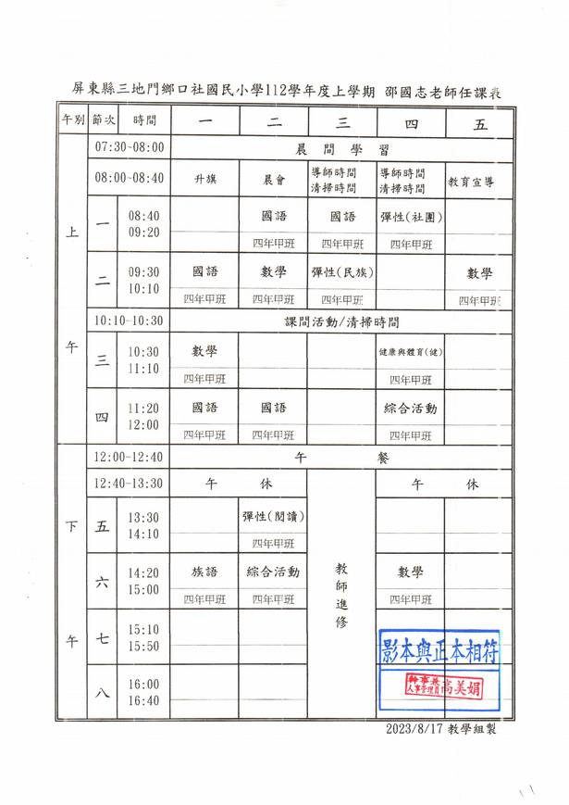  需有「與正本相符」章及職章
 |  |  | 教 師 聘 書 |  | 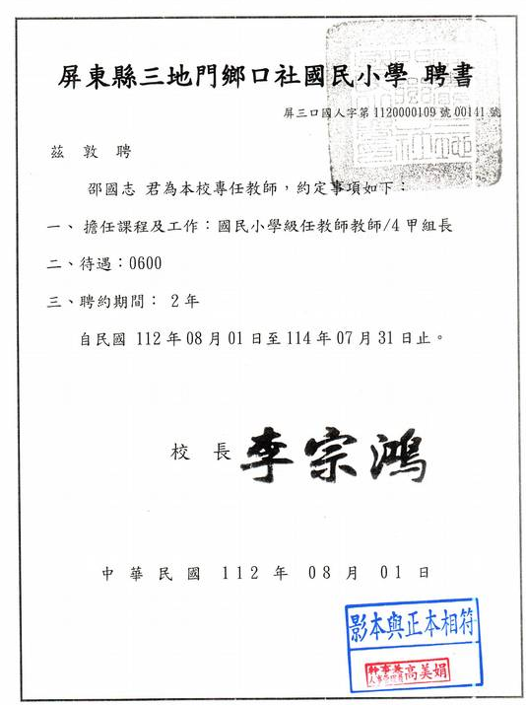  專任教師聘書依各學校格式審認，為聘書若僅為「教師」，請於來文或申請名冊註記該員為「專任教師」，避免代理教師誤申辦之情形。
 |  |  | 教 師 聘 書（專科學校專任講師） |  | 專科學校法（108年5月8日修正）  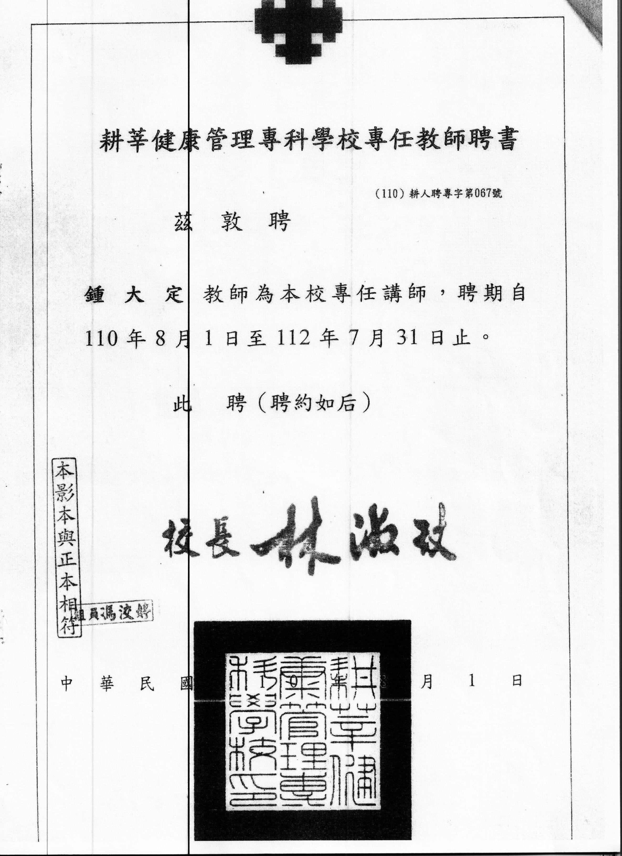  第24條第1項 專科學校教師分教授、副教授、助理教授、講師四級；教師之聘任資格，依有關法律之規定。
 | 備  註 |  |  |  | - 應檢附之相關證件影本上，均須註明「本件與原件無訛」字樣，並加蓋承辦人職章。  - 輔導訪問時間配合教育處，於每年11-12月份完成緩召審核作業查驗申辦資格暨註銷不符人員，並得分區或集中實施，惟需請受訪者學校攜帶緩召或逐召清冊、公告紀錄（例網路、書面資料、通知單等）、緩召資料袋（資料裝訂順序請按：緩召個人資料一覽表（如附表9）（黏貼於緩召資料袋）、縣市後備指揮部核復之公文、核定處理名冊、原因消滅名冊、聘書、教師合格證書、授課證明），俾便查閱。
申請依據  （逐召第4款） |  |  |  |  |  | 兵役法施行法第29條第1項第4款「公立或已立案之私立小學以上學校校長、院長、系主任或有關國防科學之專任教授」，核准至聘期屆滿日，無聘期限制者核准期限以三年為限。
申 請 範 圍 |  |  |  |  |  | - 各級公私立國民中小學校以上校長。  - 公私立專科以上學校教務長、學務長及所屬各學院院長、研究所所長(主任)、系(科)主任。  - 公私立專科以上學校之理、工科、系、院、所專任教授。  - 警察大學、警察專科學校及各軍事院校與前述職務相當人員。  - 臺灣大學凝態中心、醫學院、生命科學院及生物資源暨農學院相關科系之「專任教授」。
受理日期 |  |  |  |  |  | 每年4月1日起至10月31日止
受理單位 |  |  |  |  |  | - 各學校校長、獨立學院院長，依其所隸關係，分由主管教育行政機關之教育部、教育廳、教育局、內政部辦理。  - 大專學校教務長、訓導長及所屬各學院院長、研究所長（主任）、系主任、及理工科、系、院、所專任教授由所屬學校負責。
申請程序 |  |  |  |  |  | - 由主管人事權責單位，根據申請人員職務需要，排定召集先後順序，並依「逐次召集申請處理名冊」格式造冊三份，分送各核定機關辦理。  - 本款申請單位由所屬人事主管單位承辦。
應  繳  證  件  及  有  效  期  限 |  | 新發生及初次申請 |  |  |  | - 逐次召集處理名冊(一式3份)。  - 人事權責單位有效之現職任用令或聘(約)書影本。
 |  | 延長時效 |  |  |  | 逐召延長時效處理名冊(一式3份)。
 |  | 檢附證件 |  |  |  | 一、現職任用令（聘書）：公立學校以人事權責單位有效之現職任用令；私立學校以各董事會聘約書；研究所所長（主任）、系主任及專任教授以各校之聘約書（影本需加蓋與正本相符章及承辦人職章），  二、處理名冊3份（如附表4-6）由所屬學校造送備文函送教育處辦理。
 |  | 申複 |  |  |  | - 申請處理名冊。  - 原申請處理名冊證件及補齊駁回名冊所列遺漏證件。
 |  | 原因消滅 |  |  |  | 逐召原因消滅名冊(一式2份)。
備  註 |  |  |  |  |  | - 檢附佐證資料，均須註明「本件與原件無訛」並加蓋「承辦人職章」另塗改、修訂部份均需加蓋單位校正章，以明責任，俾利審核。  - 新發生、原因消滅人員，請於事實發生30日內造報。  - 逐召處理名冊請依作業規定請人事權責單位依申請人職務重要性排定召集優先順序統一編列逐召序號後綜整分送戶籍地縣市指揮部（重要性低、優先召集者排列1號）。  - 國民中小學校長申請逐召四款由花蓮縣政府教育局函轉戶籍地縣市指揮部。  - 115申辦案件統一檢附112(含)以後人令佐資，以書面據以審查，職務經久未異動且現仍任同一單位職稱者(檢附人令為111【含】以前者)，請加附人事異動報表證明申請人無異動，最後異動日須與人令相符，如人令遺失者，請於申請公函及現職證明書內說明遺失人令字號、申請人單位職稱。  - 支援(借調、暫代)期間如為期一個月以上者，以原因消滅依法申辦註銷，俟回任原職日起30日內內以新發生原因申辦。  - 年齡計算依免役、禁役、緩徵、緩召實施辦法規定，年齡依徵兵規則，以年次計算，即1月1日至12月31日為一個年次，不算至月日，受理至除役當年，各階級除役年齡對照表(如附表2)。

伍、其他：
一、本講習資料未規定事項，悉依緩、逐召作業規定辦理。
二、緩召作業期間或結束時，實施輔導訪問。
三、縣市後備指揮部聯絡電話住址如附表8。
柒、協調聯絡電話：
花蓮縣政府教育處 蔡福欽 電話：8462860-233
花蓮縣後備指揮部 何珮騏 中士 電話：8322104-863432

附表：
- 緩召第３款新發生、初次、延長時效處理名冊
- 各階級除役年齡表
- 緩召原因消滅名冊
- 逐次召集新發生處理名冊
- 逐次召集初次處理名冊
- 逐次召集延長時效處理名冊
- 逐次召集原因消滅名冊
- 各縣市後備指揮部電話及地址
- 緩召個人資料一覽表

附表1
(學校全銜)  緩召第3 款 年度處理名冊 |  |  |  |  |  |  |  |  | □新發生 □初次  □延長時效□複核
身分證字號  姓名  出生年月日  階級 |  | 戶籍地址  （填至鄉鎮市區） | 現職 |  |  |  |  | 學校  審查意見 |  | 縣市後備  指揮部  審核情形
 |  | 戶籍地址  （填至鄉鎮市區） | 職稱 | 起任  時間 |  | 每週任教節數  (任職專科學校五年制前三年者詳填授課年級暨科組) |  |  |  | 縣市後備  指揮部  審核情形
承辦人  職名章 | （每1頁均須註記顯示） |  |  |  | 花蓮縣後備  指揮部  核定章

(有關單位處理申請人相關資料文件時，應遵守個人資料保護法相關規範，嚴密注意資料運用安全，避免肇生洩漏【遺失】個資等違法情事。）

附表2
各階級除役年齡
階級 | 除役年齡 | 114年新發生 | 115年度初次、延長時效
上校、中校、少校  士官長 | 58歲 | 受理至56年次 | 受理至57年次
上尉、中尉、少尉 | 50歲 | 受理至64年次 | 受理至65年次
上士、中士、下士 | 50歲 | 受理至64年次 | 受理至65年次
義務役士兵  (含補充兵) | 36歲 | 受理至78年次 | 受理至79年次
志願役士兵 | 45歲 | 受理至69年次 | 受理至70年次

附表3
(機關全稱) 緩召第3款原因消滅名冊 申報日期： 年 月 日
身分證字號  出生日期  姓名  階級 |  | 戶籍地址  （填至鄉鎮市區） |  | 原核准情形 |  |  |  | 原因消滅原因 |  | 備考
 |  |  |  | 縣市後備指揮部 | 日期 |  | 字號 | 事實 | 日期 | 備考
申請機關  承辦人職名章 |  |  | (每1頁均須註記顯示) |  |  | 縣市後備  指揮部  核定章

(有關單位處理申請人相關資料文件時，應遵守個人資料保護法相關規範，嚴密注意資料運用安全，避免肇生洩漏【遺失】個資等違法情事。）
附表4
(機關銜稱) 114年度逐次召集第4款申請處理名冊 |  |  |  |  |  |  |  |  | ■新發生  □初次  □複核
逐次召集  序號 | 身分證字號  出生日期  姓名  階級 |  | 戶籍地址  （填至鄉鎮市） |  | 服務單位、職稱 |  |  | 縣市後備  指揮部  審核情形 |  | 備考
申請單位  承辦人職名章  連絡電話 |  | (每1頁均須註記顯示) |  | 上級主管機關：  承辦人職名章：  連絡電話：  (如無上級人事權責單位者免蓋) |  |  | 花蓮縣  後備  指揮部  核定章

(有關單位處理申請人相關資料文件時，應遵守個人資料保護法相關規範，嚴密注意資料運用安全，避免肇生洩漏【遺失】個資等違法情事。）
附表5
(機關銜稱) 114年度逐次召集第4款申請處理名冊 |  |  |  |  |  |  |  |  | □新發生  ■初次  □複核
逐次召集  序號 | 身分證字號  出生日期  姓名  階級 |  | 戶籍地址  （填至鄉鎮市） |  | 服務單位、職稱 |  |  | 縣市後備  指揮部  審核情形 |  | 備考
申請單位  承辦人職名章  連絡電話 |  | (每1頁均須註記顯示) |  | 上級主管機關：  承辦人職名章：  連絡電話：  (如無上級人事權責單位者免蓋) |  |  | 花蓮縣  後備  指揮部  核定章

(有關單位處理申請人相關資料文件時，應遵守個人資料保護法相關規範，嚴密注意資料運用安全，避免肇生洩漏【遺失】個資等違法情事。）
附表6
 | (機關全稱) 年度逐次召集  第4款延長時效名冊 |  |  |  |  |  |  |  |  |  |  | □延長時效  □複核
 | 逐次召集序號 | 身分證字號  出生日期  姓名  階級 |  | 戶籍地址  （填至鄉鎮市區） |  | 原核准  單位職稱 |  | 現任單位  職稱 |  | 縣市後備  指揮部  審核情形 |  |  | 備考
申請單位  承辦人職名章  連絡電話 |  |  | (每1頁均須註記顯示) |  | 上級主管機關：  承辦人職名章：  連絡電話：  (如無上級人事權責單位者免蓋) |  |  |  | 花蓮縣  後備  指揮部  核定章

(有關單位處理申請人相關資料文件時，應遵守個人資料保護法相關規範，嚴密注意資料運用安全，避免肇生洩漏【遺失】個資等違法情事。）
附表7
(全銜) |  | □儘後  ■逐次 |  | 召集第4款原因消滅名冊
身分證字號  出生日期  姓名  階級 | 戶籍地址  （填至鄉鎮市區） |  | 原核准日期、字號 |  | 消滅原因、日期 | 原核准  逐召序號
承辦人  職名章 |  |  | 縣市後備  指揮部  核定章
說明：
- 依階級區分順序，以縣市後備指揮部為單位繕造。
- 逐次召集原因消滅30日內，應將原申請核定之逐次召集序號，填註於名冊內。
- 本冊應於原因消滅30日內，由「申請人所屬機關、學校、鄉鎮公所」造送戶籍所在地縣市指揮部辦理註銷。
- 本冊由所隸機關依式繕造。
- 有關單位處理申請人相關資料文件時，應遵守個人資料保護法相關規範，嚴密注意資料運用安全，避免肇生洩漏(遺失)個資等違法情事。

附表8
各縣市後備指揮部聯絡電話、郵政信箱一覽表
單位 | 聯絡電話 | 住址或郵政信箱
新北市後備指揮部 | 02-22614894 | 23651新北市土城區仁愛路23號
臺北市後備指揮部 | 02-23112655 | 11490臺北市中正區博愛路172號
基隆市後備指揮部 | 02-24656424 | 20146基隆市信義區正信路203號
宜蘭縣後備指揮部 | 03-9357518 | 26052宜蘭市金六結路236號
桃園市後備指揮部 | 03-3649971 | 33062桃園市桃園區介壽路322號
新竹後備指揮部 | 03-5718239 | 30071新竹市東區光復路2段800號
花蓮縣後備指揮部 | 03-8325021 | 97048花蓮市北濱街105之1號
苗栗縣後備指揮部 | 037-354014 | 36046苗栗市府前路56號
臺中市後備指揮部 | 04-23134763 | 40745臺中市西屯區青海路2段111號
彰化縣後備指揮部 | 04-7248262 | 50074彰化市卦山路14號
南投縣後備指揮部 | 049-225861 | 54058南投市民族路512號
雲林縣後備指揮部 | 05-5331554 | 64063雲林縣斗六市中正路219號
嘉義後備指揮部 | 05-2287092 | 60044嘉義市民權路295號
臺南市後備指揮部 | 06-2826774 | 70447臺南市北區長榮路5段393號
高雄市後備指揮部 | 07-3725913 | 80789高雄市三民區武功巷52號
屏東縣後備指揮部 | 08-7533314 | 90085屏東市建國路239號
臺東縣後備指揮部 | 089-231887 | 95060臺東市中興路3段69巷100號
澎湖縣後備指揮部 | 06-9263160 | 88041馬公市中正路74之1號
金門縣後備服務中心 | 082-324604 | 89248金門縣金寧鄉榜林村林湖路95號
連江縣後備服務中心 | 083-625299 | 20941連江縣南竿鄉復興村218之2號

附表9
花蓮縣國民中小學後備軍人三款緩召個人資料袋
服務學校
姓名 |  |  | 身份證  字 號 |  |  |  | 階級
出生
年月日
戶籍地址（填至鄉鎮市區）
核定文號
核准等級
起止日期
備考 | 資料袋內含畢業證書影本、教師證影本、聘書影本、授課時數表（每學期更新）、年度處理名冊及公文影本
注意事項 | - 教師甫退伍報到任教或新接奉聘書（初聘）者、借調後回任原職，於事實發生1個月內提出申請（新發生）。  - 調校、借調行政職、解聘、離職，應於30日內造報緩召原因消滅名冊。  - 申請時間：  初次及延長時效：每年4月1日起至10月31日止。  四、本資料袋應由服務學校保管，調動時由教師攜往新任教服  務學校。

